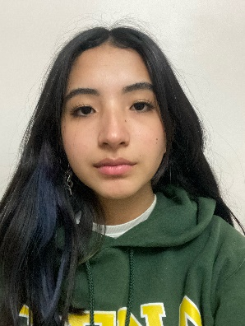

María Paz

**GONZALEZ RIVAS**

+56 9 5820 7060

mariapaz.gr04mail.com

Huechuraba

**HABILIDADES E IDIOMAS OBJETIVOS E INTERESES**

Inglés (B2)

Francés (C2)

Español (C2)

* Generar experiencia
* Adquirir habilidades
* Sentido de la responsabilidad
* Trabajo en equipo
* Manejo del estrés

**EDUCACIÓN**

2007 - 2012

**De 1° a 5° básico (CE1 à CM2)**

Clermont Ferrand, Francia

*Ensemble scolaire International Masillon*

## De 5° básico a 4° medio (CM2 à TS)

Santiago, Chile

2013 - 2020

*Lycée Antoine de Saint Exupery - Alianza Francesa*

**ANTECEDENTES PERONALES**



**Dirección:** Av. El Carmen de Huechuraba 1152, casa 11 Condominio

Los Tineos, Huechuraba, Santiago

**Número de teléfono:** +56 9 5820 7060

**Correo electrónico:** mariapaz.gr04mail.com

**Fecha de nacimiento:** 03-09-2002

**RUT:** 21.081.177-6

**Género:** Mujer

**Nacionalidad:** Chilena

**Estado civil:** Soltera

**Experiencias complementarias**

* Participación en voluntariados de limpieza de zonas naturales
* Empaquetadora en una pyme de venta de vestuario
* Participación actividades escolares para junta de dinero para viaje de estudios (ventas en cafetería, limpieza, etc)